5
Na podlagi 25. člena Odloka o ustanovitvi javnega zavoda Goriška knjižnica Franceta Bevka Nova Gorica (Uradni list RS, št. 49/05, 99/11 in 18/24) in 19. člena Statuta Mestne občine Nova Gorica (Uradni list RS, št. 13/12, 18/17 in 18/19) je Mestni svet Mestne občine Nova Gorica na seji_______________ sprejel naslednji

S K L E P

1.

V Svet zavoda Goriška knjižnica Franceta Bevka Nova Gorica se kot dodatno predstavnico Mestne občine Nova Gorica imenuje NADA LISJAK BERGER.

2.

Mandat predstavnice je vezan na mandat preostalih članov sveta zavoda.

3.

Ta sklep velja takoj.

Številka: 014-0007/2024 Samo Turel
Nova Gorica, dne ŽUPAN

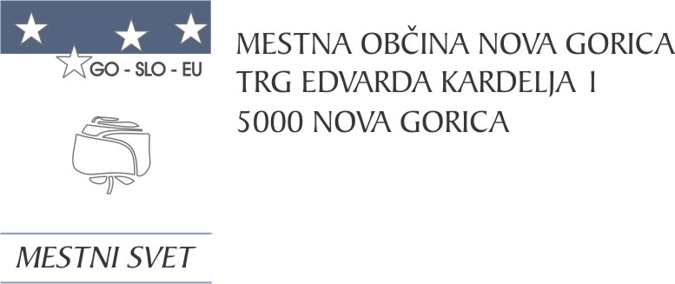
Komisija za mandatna vprašanja,
volitve in imenovanja

Številka: 014-0007/2024-3
Nova Gorica, dne 10. aprila 2024

O B R A Z L O Ž I T E V

Direktorica javnega zavoda Goriška knjižnica Franceta Bevka Nova Gorica je Mestni svet Mestne občine Nova Gorica dne 25. 3. 2024 pozvala, da skladno s sprejetim Odlokom o spremembah in dopolnitvah Odloka o ustanovitvi javnega zavoda Goriška knjižnica Nova Gorica (Uradni list RS, št. 18/24) (v nadaljevanju: odlok) imenuje dodatnega predstavnika Mestne občine Nova Gorica v Svet zavoda Goriška knjižnica Franceta Bevka Nova Gorica. Z uveljavitvijo odloka se namreč povečuje število članov sveta zavoda na 12, in sicer na račun nove ustanoviteljice Občine Renče-Vogrsko in dodatnega predstavnika Mestne občine Nova Gorica.

Svet zavoda je tako po novem sestavljen iz dvanajstih predstavnikov, in sicer:

- 6 predstavnikov Mestne občine Nova Gorica,
- 1 predstavnik Občine Brda,
- 1 predstavnik Občine Kanal,
- 1 predstavnik Občine Miren – Kostanjevica,
- 1 predstavnik Občine Renče – Vogrsko,
- 1 predstavnik Občine Šempeter – Vrtojba,
- 1 predstavnik delavcev zavoda.

Pri sestavi sveta knjižnice morajo ustanoviteljice upoštevati, da ga morajo sestavljati strokovnjaki s področja dela javnega zavoda, financ in pravnih zadev. Mandat članov sveta knjižnice traja pet let in so lahko največ dvakrat zapored imenovani.
Mandat dodatnega člana sveta knjižnice bo trajal do izteka mandata sedanjemu svetu zavoda predvidoma do 14. 2. 2026.

Komisija za mandatna vprašanja, volitve in imenovanja je po predhodno izvedenem postopku kandidiranja, določenem v 72. členu Poslovnika Mestnega sveta Mestne občine Nova Gorica (Uradni list RS, št. 108/12, 77/16, 80/17 in 16/21), na seji, ki je bila 10. 4. 2024, obravnavala prispeli predlog kandidature in sklenila predlagano kandidatko podpreti.

Mestnemu svetu Mestne občine Nova Gorica se predlaga, da predloženi sklep sprejme.

PRIPRAVIL: Ana Zavrtanik Ugrin
Miran Ljucovič PREDSEDNICA

